关于遥控器的研究
2026年9月23日
14:18

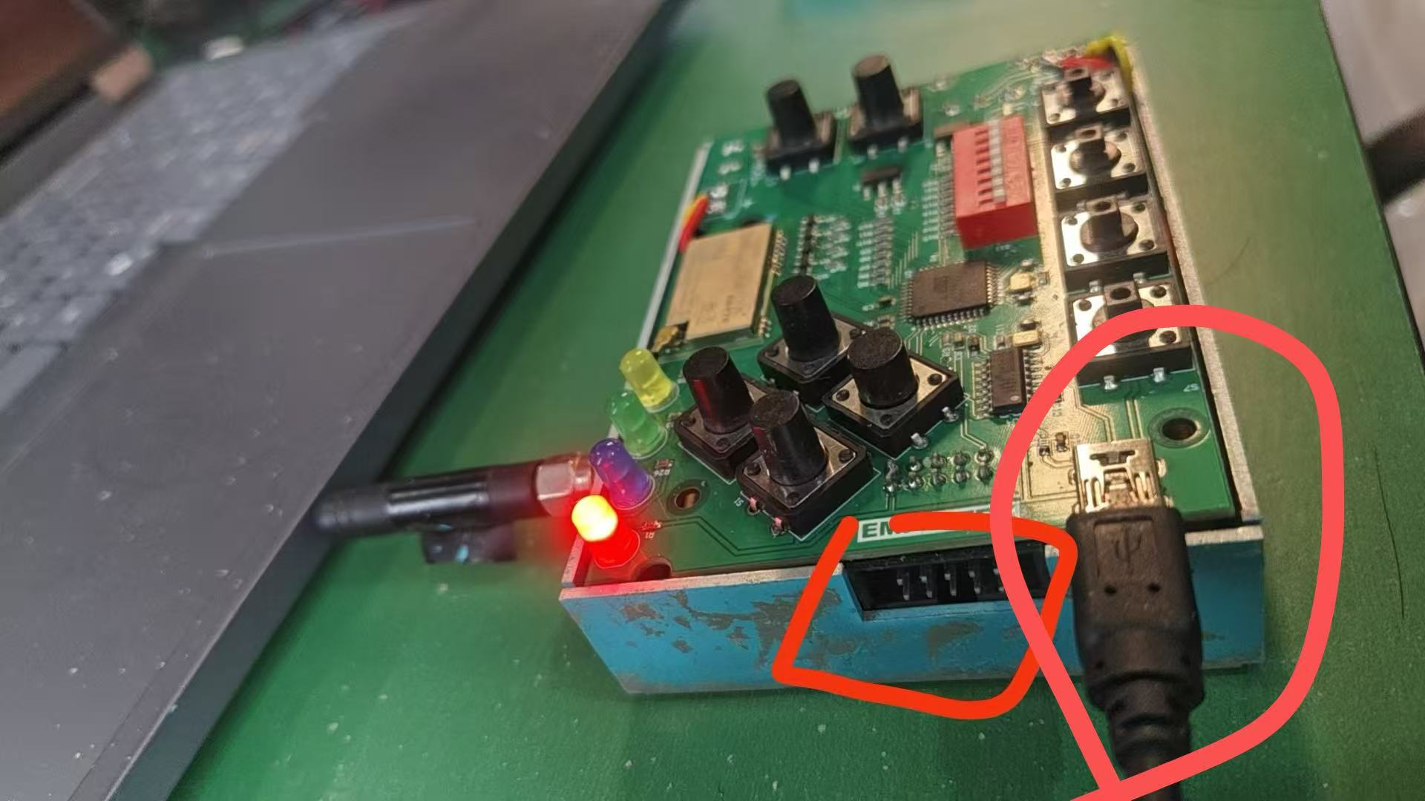

板子上有两个信号口,一个10口,一个usb口,
现在已经推断出的信息来看,usb口只是用来调试的,用来观测遥控器串口输出的是什么

用来烧录的是10口
用来推荐的是智峰zf-007/zf-009的烧录器,但是现在找不到烧录器,
接口如图所示
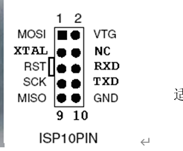
但是这个烧录器停产了,所以我准备找兼容型号
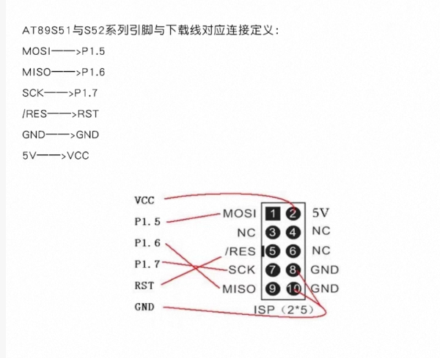
也就是这个
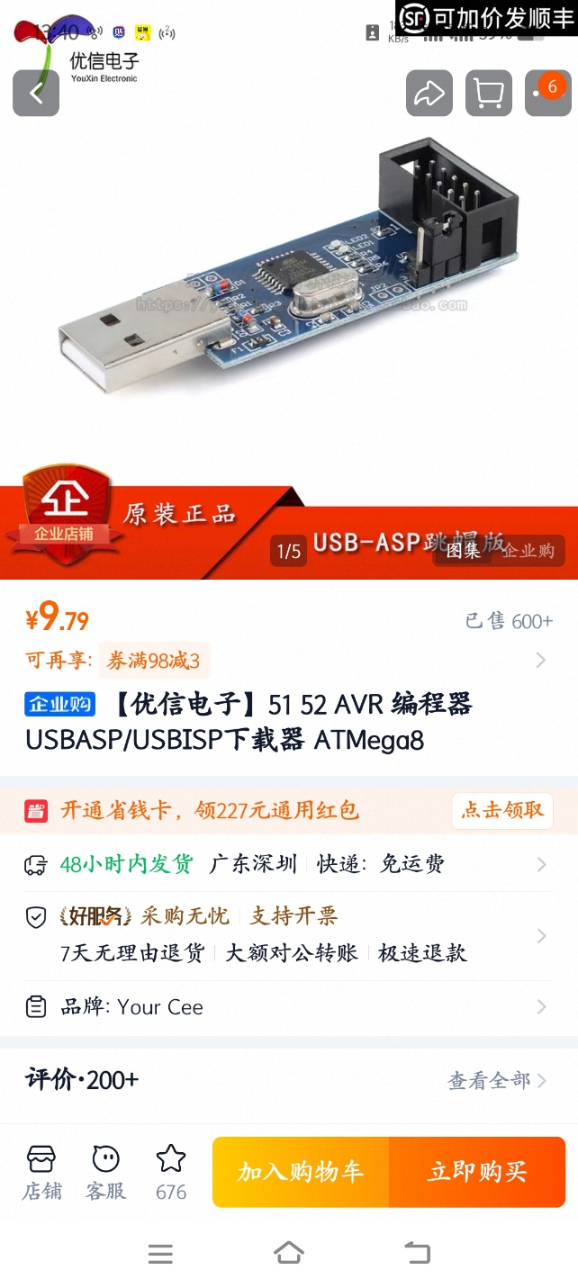
准备用这个替代原装烧录器
关于界面设置和操作方法
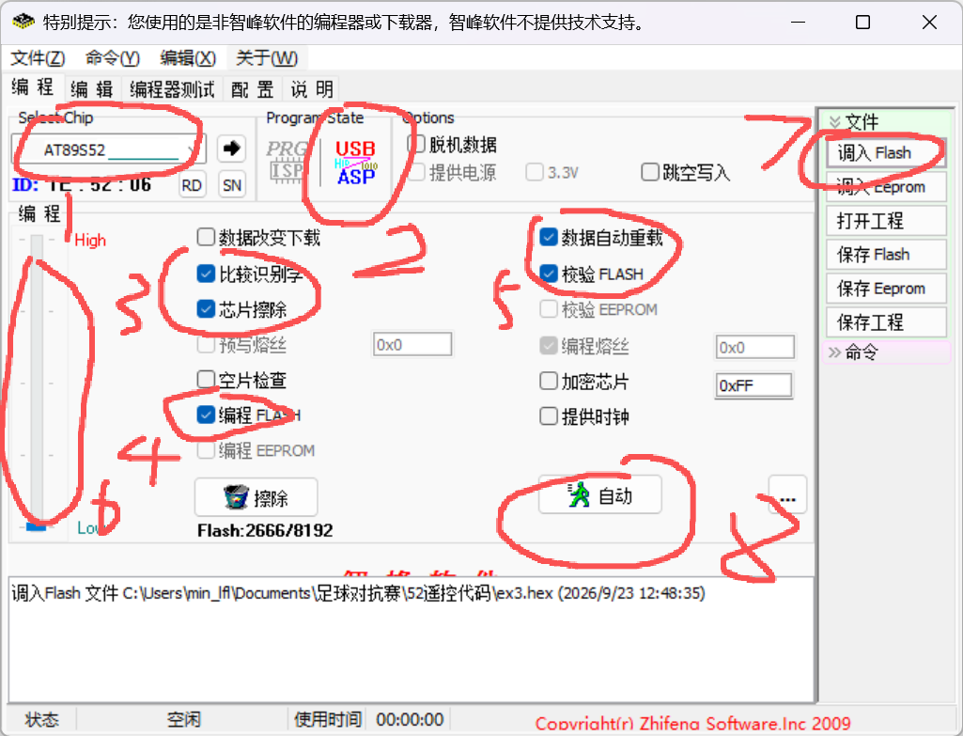
按这个步骤来,然后也可以先设置
